



**מסמך דרישות מערכת**

מגיש: אלירן אבוחצירה

מנחה אישי: דריו בוג'יו

מכללה: הקריה ללימודי הנדסה וטכנולוגיה

מסלול הכשרה: הנדסאי תוכנה

תאריך מסירה:

**תוכן עניינים**

1 מבוא 4

1.1 מטרת המסמך 4

1.2 תיאור המערכת והיקפה 5

1.3 הגדרות , מונחים וקיצורים 5

1.4 סקירה כללית של המסמך 6

2 תיאור כללי של המערכת 7

2.1 מבט עילי של המערכת 7

2.1.1 ממשקי המערכת 8

2.1.2 ממשקי משתמש 9

2.1.3 ממשקי חומרה 9

2.1.4 ממשיק תוכנה 9

2.1.5 ממשקי תקשורת 10

2.2 פונקציות המערכת 10

2.2.1 פונקציות ברמת מנהל מערכת 10

2.2.2 פונקציות ברמת מדריך כושר 10

2.2.3 פונקציות ברמת מנוי בחדר כושר 10

2.2.4 הפקת דוחות 10

2.2.5 פעולות נוספות 10

2.3 מאפייני משתמשים 11

2.4 מגבלות כלליות 11

2.4.1 אבטחה 11

2.4.2 הנחות יסוד 11

2.4.3 נושא כספי 11

3 דרישות המערכת 12

3.1 דרישות פונקציונאליות 12

3.1.1 מודול התחברות למערכת ניהול 12

3.1.2 מודול התחברות למנויים באפליקציה 12

3.1.3 מודול רישום מנוי חדש 13

3.1.4 צפייה בפרטי מנוי 13

3.1.5 עדכון פרטי מנוי 13

3.1.6 חידוש מנוי 14

3.1.7 חיפוש מנוי - מנהל מערכת 14

3.1.8 הוספת שיעור סטודיו 14

3.1.9 הוספת תוכנית אימון 15

3.2 דרישות ממשקי מערכת 15

3.2.1 דרישות ממשקי המשתמש 15

3.2.2 דרישות ממשקי חומרה 16

3.2.3 דרישות ממשקי תוכנה 17

3.3 דרישות ביצועים 17

3.3.1 דרישות סטטיות 17

3.3.2 דרישות דינאמיות 17

3.4 מגבלות תכנון 17

3.4.1 מגבלות סטנדרטים 17

3.4.2 מגבלות חומרה 18

3.5 מאפיינים לבקרת איכות 18

3.5.1 זמינות המערכת 18

3.5.2 אבטחה והרשאות 18

4 פיתוחים עתידיים 19

4.1 גביית תשלום 19

4.2 מעקב אימונים 19

4.3 הסבר על מכשירים בחדר הכושר 19

5 נספחים 20

5.1 תרשימים 20

5.1.1 תרשים ישויות EER – 20

5.1.2 תרשימי זרימה DFD - 21

5.2 מסכים 28

5.2.1 מסכי מערכת ניהול 28

5.2.2 מסכי ממשק מדריכי כושר 29

5.2.3 מסכי אפליקציה למנויים 31

# מבוא

## מטרת המסמך

מסמך זה מתאר את מפרט מערכת הניהול והאפליקציה של חדר הכושר SpaceGym

מטרת המסמך היא לגבש באופן מסודר את הדרישות הפונקציונאליות והלא פונקציונאליות של המערכת לקורא, להגדיר את הדרישות לממשקי המערכת וביצועיה כפי שנכתבו בתמצות בתיאור הצעת הפרויקט (מסמך נלווה מספר 1). מסמך זה מכיל תיאור כללי של סביבת העבודה, הגדרה של יכולות המערכת, תיאור הקלטים , התהליכים והפלטים שלה, קביעת גבולותיה. המטרה המרכזית של המסמך היא לפרט את הדרישות שישמשו כבסיס לתכנון המערכת ולכן הוא נועד בראש ובראשונה למתכננים ולצוות המעצבים שלה. הכוונה היא שמעצבי המערכת ישתמשו במסמך זה כדי לתכנן את מרכיבי המערכת ולעצב את הדרך לפיתוחה.

בנוסף, יוכל המסמך הזה לשמש קבוצות נוספות של בעלי עניין: מנהל הפרויקט יוכל להיעזר בו לצרכי מעקב ובקרה על תכנון הפרויקט ושלבי פיתוחו, מנהלי המערכת ומשתמשיה יוכלו להשתמש במסמך זה כדי ללמוד על היכולות הפונקציונאליות שלה, אנשי בקרת-האיכות יוכלו למצוא כאן בסיס לתכנון הבדיקות של המערכת והמתחזקים העתידיים יפיקו ממנו מידע שעשוי להגדיל את רמת הבקיאות שלהם במבנה המערכת ותהליכיה העיקריים.

## תיאור המערכת והיקפה

המערכת תספק למשתמשים בה את השירותים הבאים:

מנהל מערכת

* הוספת מנויים
* עדכון פרטי מנויים
* שליחת הודעות למנויים
* ניהול שיעורי סטודיו ורישום מנויים לשיעורים
* צפייה בדוחות שונים
* כל מנהל יש שם משתמש וסיסמא ייחודיים

מדריך כושר

* הוספת תוכניות אימון אישיות למתאמן בחדר כושר
* עריכת תוכניות אימון
* מחיקת תוכניות אימון

מתאמן בחדר כושר

* צפייה בתוכניות אימון אישיות
* דרכי יצירת קשר
* כלים שונים לשימוש באימון
* רישום לשיעור סטודיו
* צפיה בשיעורי סטודיו אליהם המנוי רשום

## הגדרות , מונחים וקיצורים

בסעיף זה נפרט ונבאר בקצרה כמה מן המושגים שמופיעים במסמך זה. מטרת הסעיף הזה הואלמנוע בלבול או אי הבנה בקשר למונחים המופיעים במסמך זה.

להלן רשימת מונחים מרכזיים:

* **Client /Server -** שיטת עבודה ברשת, המחלקת את האחריות על העיבוד, האחסון של נתונים ותוכניות, והצגת התוצאות, בין שניים או יותר מחשבים.
* **אינטגרציה-** שילוב של מערכות.
* **אפליקציה-** יישום מחשב כגון מעבד תמלילים או גיליון אלקטרוני.
* **בדיקות אימות-** בדיקות הנערכות בתוכנה במהלך השימוש בה, במטרה לבדוק את יציבותה וביצועיה
* **הרשאה -** רמת האבטחה לביצוע פעולות/ שינויים במערכת.
* **מחשב לקוח, -Client** מחשב או תוכנה במחשב של משתמש המיועדים לעבוד בתאום עם ובהסתמכות על מחשבי שרת (Servers).
* **ממשק -** חלקה של המערכת החשוף למשתמש בה, כך שדרכו מתקיים הקשר בין המשתמש למערכת
* **מסד נתונים -** מאגר מידע , אוסף של קבצים ופרטי מידע האגורים בפורמט אלקטרוני אחיד המאפשר חיפוש ואחזור מידע
* **משתמש –** כל אדם אשר משתמש במודולים השונים של המערכת מנהל\מדריך כושר\מנוי.
* **מנהל -** משתמש לו יש את ההרשאות הרחבות ביותר במערכת באפשרותו להוסיף מנויים , לעדכן פרטי מנויים.
* **מדריך כושר -** משתמש אשר תפקידו ליצור תוכניות אימונים מותאמות אישית לכל מנוי
* **מנוי -** משתמש אם גישה לאפליקציה בה הוא יכול להשתמש בפונקציות השונות שהיא מציעה לו.

## סקירה כללית של המסמך

בהמשך המסמך יוגדרו ויפורטו הדרישות הפונקציונאליות והלא פונקציונאליות מהמערכת. במסגרת התיאור המפורט, נסקור את התהליכים השונים במערכת, ואת הקלטים והפלטים שלהם. כמו כן, יפורטו יכולות המערכת בסביבת ההפעלה שלה, מאפייני המשתמש, ויוצגו ההנחות התלויות וההגבלות תחתיהם תעבוד המערכת ואשר עליהן יתבסס הניתוח שלה. להלן תיאור כללי של תוכן כל פרק במסמך:

**פרק 1 : הקדמה**

פרק מבוא שנותן סקירה כללית ומסכם את יכולות המערכת ומאפייניה העיקריים

**פרק 2: תיאור כללי**

פרק המגדיר את דרישות המערכת. בפרק זה נסקור את הסביבה שבה תפעל המערכת, את ממשקיה ,כמו כן נפרט גם את ההנחות וההגבלות שיתכנו.

**פרק 3: דרישות ספציפיות**

בפרק זה נציג בפירוט את דרישות המערכת. הפרק יכלול תיאור מלא של הדרישות, הקלטים והפלטים של הדרישות הפונקציונאליות ונפרט את הדרישות שאינן פונקציונאליות.

**פרק 4: פיתוחים עתידיים**

בפרק מצויות אפשרויות לשיפור והרחבת המערכת אפשרויות אלו יכולות להתווסף בעתיד לפרויקט

**פרק 5: נספחים**

תחת פרק זה יוצגו מסמכי המערכת ותרשימים שינתחו את הקשרים של הטבלאות במסד הנתונים ואת הדרישות הפונקציונאליות של המערכת

# תיאור כללי של המערכת

בפרק זה של המערכת נציג סקירה כללית של המערכת והתהליכים שלה. תיאור מפורט יותר של הדרישות הפונקציונאליות יתואר בפרק הבא.

## מבט עילי של המערכת

המערכת מוגדרת כמערכת שלמה לשימוש חדר כושר: ניהול ושימוש המתאמנים. כדי להיות מיושמת, המערכת צריכה להתממשק למערכות חיצוניות אחרות כגון דפדפן אינטרנט מסוגים מסוימים ואפליקציית מובייל בפלטפורמת אנדרואיד. המערכת בנויה בארכיטקטורת MVC בשפת PHPודרכה עובר כל המידע למשתמש (מנהל, מדריך כושר ומנוי) ולשרת (בסיס נתונים).

בתרשים להלן מוצגים הסביבה בה צפויה המערכת לעבוד והישויות המקבלות או המספקות מידע למערכת, אך אינן מהוות חלק ממנה:

.

**מנהל -** המשתמש עם כמות ההרשאות הכי גדולה במערכת**.** תפקידו הוא לדאוג לכל הקטע הניהולי של חדר הכושר: רישום מנויים, צפייה בדוחות שונים , ועדכון פרטי מנויים.אופן הגישה לממשק משתמש זה מתבצע בדפדפן בלבד על ידי כניסה עם שם משתמש וסיסמא. רק מנהל בעל הרשאות מיוחדות יכול להוסיף ולערוך משתמשים אחרים כדוגמת מנהל ומדריך כושר.

**מדריך כושר -** אופן הגישה של משתמש זה גם הוא דרך הדפדפן ועל ידי שם משתמש וסיסמא. תפקידו ליצור , ולעדכן תוכניות אימון למנויים בחדר הכושר.

**מנוי בחדר הכושר -** אופן גישה של משתמש זה היא דרך אפליקציית אנדרואיד על ידי הזנת מספר פלאפון וסיסמא אותה הוא מקבל במהלך הרישום באמצעות הודעת SMS**.** על ידי שימו באפליקציה באפשרות המנוי לצפות בתוכניות אימון אישיות , להירשם לשיעורי סטודיו ולעדכן פרטים.

**הודעת SMS -** באמצעות אמצעי תקשורת יקבלו המנויים את הסיסמא הראשונית לכניסה לאפליקציה והודעות מעת לעת שהמנהלים יוכלו לשלוח לכל מנוי בנפרד או לכלל המנויים.

**דפדפן -** דפדפן האינטרנט יהיה האמצעי החזותי של המנהלים ומדריכי הכושר אשר דרכו יבוצעו הפעולות בהתאם להרשאתם. הדפדפן יהווה גורם מתווך הבין המשתמשים הנ"ל לשרת ולבסיס הנתונים.

**אפליקציית אנדרואיד -** האפליקציה תהיה האמצעי החזותי של המנויים בחדר הכושר דרכה יוכלו המנויים לצפות בתוכניות האימונים ולעשות שימוש בפונקציונאליות השונה והיא בעצם המקבילה של הדפדפן ומשמשת באמצעי חזותי עבור המנויים בלבד.

### ממשקי המערכת

מערכת זאת מוגדרת כמערכת סגורה אשר אינה מתממשקת למערכות אחרות ודרכה כל מנוי , מנהל או מדריך כושר יכולים לבצע את כל הפעולות הדרושות להן בהתאם להרשאות שלהם במערכת.

במערכת בנויה כך שתוכל להתממשק לכל מחשב (לשימוש מנהל או מדריך) או פלאפון חכם עם מערכת הפעלה אנדרואיד (לשימוש מנויים) והדרישה הבסיסית ביותר הנוספת היא גישה לאינטרנט זמין.

* המערכת בנויה לעבודה עם שרת נתונים פנימי בלבד.
* דפדפן האינטרנט הינו הממשק המשמש את המנהלים ומדריכי כושר והמערכת תומכת ברוב הדפדפנים המצויים בשוק . פירוט דרישות בהמשך.
* על הטלפון החכם צריכה להיות מותקנת מערכת אנדרואיד מסוג שיוגדר בהמשך.
* למנהל המערכת ישנה אפשרות להדפסה של דוחות ולכן יש צורך בהתממשקות למדפסת עדיף צבעונית.

### ממשקי משתמש

בסעיף זה נתאר בקווים כללים את ממשקי המשתמש של המערכת. המערכת. המערכת תספק GUI למשתמשים שלה. הגישה לכל תפריט או מסך יהיו על פי הרשאת המשתמש. להלן רשימת המסכים העיקריים:

**מסכי אפליקציה:**

* מסך תכוניות אימון - במסך זה יוכל כל מנוי לצפות בתוכניות אימון שנבנו לו במיוחד על ידי מדריך חדר הכושר.
* מסך שיעורי סטודיו - במסך זה יוכל המנוי לצפות בשיעורי הסטודיו אליהם הוא רשום ולהירשם לשיעורי סטודיו חדשים
* יצירת קשר - במסך זה יוכל המנוי ליצור קשר בהודעה שתשלח למנהלי המערכת אותה הם יוכלו לראות במערכת הניהול או לחלופין יוצגו למנוי אפשרויות שונות של יצירת קשר.

**מסכי דפדפן:**

* מסך ראשי - דף המרכז קיצורים שונים ושימושים במערכת הניהול
* מסך מנויים- מרכז את כל מה שקשור למנויים , הוספת מנויים, צפייה במנויים אחרונים שנרשמו או שעומד להסתיים להם המנוי , חיפוש, חידוש ועדכון מנויים.
* מסך דוחות - כל הקשור לדוחות , אפשרות להצגה והדפסה של דוחות שונים.
* מסך סטודיו - הוספה של שיעורי סטודיו , עדכון שעות וימים.רישום של מנויים לשיעורי סטודיו אפשרי גם דרך מסך זה.
* מסך תוכניות אימון - במסך זה ניתן להוסיף תוכניות אישיות למנויים.

### ממשקי חומרה

המערכת צריכה להיות מושתתת על ארכיטקטורת שרת לקוח וצריכה לתפקד בשתי רמות -ברמת המשתמש וברמת הרשת. ברמת המשתמש תהיה דרישה למערכת מחשב או טלפון חכם שידעו לתקשר עם השרת, כך שיוכלו לשלוח ולקבל ממנו מידע. ברמת הרשת, יידרש למערכת שרת מרכזי שתפקידו לנהל את ממשק הלקוח בצורה יעילה ומהירה על מנת שיוצגו ללקוח נתונים מדויקים תוך פרק זמן קצר ככל האפשר.

להלן פירוט התקני החומרה הנדרשים ברמת האתר :

* מערכת מחשב ביתי הכוללת מקלדת, עכבר, מסך וחיבור לאינטרנט. דרכה תתאפשר גישה למסכי האתר.

להלן פירוט ממשקי החומרה הנדרשים ברמת האפליקציה :

* טלפון נייד שתומך בפלטפורמת אנדרואיד, שדרכו תותקן האפליקציה של המערכת.

### ממשקי תוכנה

* **מערכת הפעלה וסביבת עבודה** - ברמת מערכת הניהול, סביבת העבודה תהיה דרך הדפדפן שיציג למשתמש סביבה גרפית נוחה יחד עם כל המידע ומסכי המערכת , ודרכו יתבצעו הפעולות השונות. ברמת האפליקציה למנויים , סביבת העבודה תהיה דרך האפליקציה עצמה שתותקן על מערכת הפעלה מסוג אנדרואיד ודרכה יוצגו מסכי המערכת ויתבצעו פעולות המנויים.
* **בסיס נתונים -** מערכת בסיס הנתונים הינה מסוג MySQL

### ממשקי תקשורת

ממשקי התקשורת הנדרשים למערכת:

* עבור מערכת הניהול יידרש חיבור אינטרנטי מול ספק האינטרנט והחיבור אליו יתבצע על ידי נתב תקשורת רגיל או אלחוטי.
* על מנת שהמשתמש יכול לקבל את סיסמתו הראשונית והודעות מעת לעת יידרש ממנו חיבור לממש הודעות מסוג SMS.
* עבור אפליקציית המנויים יידרש חיבור של ספק תקשורת של הטלפון הנייד או חיבור אלחוטי על מנת שהאפליקציה תוכל לתקשר עם שרת הנתונים

## פונקציות המערכת

אלו הפונקציות הבסיסיות במערכת:

### פונקציות ברמת מנהל מערכת

* רישום מנויים חדשים
* עדכון פרטי מנויים
* רישום מנוי לשיעור סטודיו
* יצירת קשר עם מנויים בהודעת SMS או דרך המערכת עצמה.
* צפייה בדוחות שונים והדפסתם

### פונקציות ברמת מדריך כושר

* יצירת תוכניות אימון למנויים
* עדכון תכוניות אימון
* מחיקת תוכניות אימון

### פונקציות ברמת מנוי בחדר כושר

* צפייה בתוכניות אימון
* עדכון פרטים אישים
* יצירת קשר
* שימוש בכלים שונים
* רישום לשיעורי סטודיו

### הפקת דוחות

* הפקת דוחות של מנויים שנרשמו בין תאריכים מוגדרים
* הפקת התפלגויות של מנויים לפי מגדר וגיל

### פעולות נוספות

* מערכת הניהול תאפשר חיפוש מנוי מכל מסך על ידי הקלדת שם פרטי ו\או שם משפחה או מס' תעודת זהות

## מאפייני משתמשים

למערכת זאת יש חשיבות רבה בממשק שיהיה ידידותי המאפשר לבצע את הפעולות בו באופן נוח שבו יוכלו להתמצא, לבצע פעולות רלוונטיות ולעבור בקלות בין המסכים השונים.

להלן משתמשי המערכת:

* מנהל - צריך לשלוט במערכת בכל היבט שהוא על מנת שיוכל לדעת לנתח אותה בצורה נכונה, לבצע פעולות נדרשות ולהסיק מסקנות.
* מדריך כושר- צריך לשלוט במודול הוספת תוכניות אימון ובאופן שיטת חלוקת האימונים המוגדרת במערכת (פירוט נוסף בהמשך)
* מנוי בחדר כושר - צריך להיות בעל שליטה בסיסית בתפעול מכשיר הטלפון.

## מגבלות כלליות

### אבטחה

המערכת צריכה לספק אבטחה בכמה רמות

ברמת מנהל המערכת\מדריך כושר:

* בעת כניסה למערכת על המשתמש להזין שם משתמש וסיסמא שיספקו לו על ידי יוצר המערכת. על המערכת לוודאות שכל השדות מולאו ולא ישלח טופס חלקי או ריק
* בעת כניסה למערכת על המערכת לזהות אם מדובר במדריך או מנהל על פי שם המשתמש והסיסמא שהוזנו ולהפנות את המשתמש למקום המבוקש: מדריך, למערכת מדריכי כושר ומנהל למערכת ניהול.

בעת יצירת המשתמשים הנ"ל נלקח בחשבון לא ליצור כפילויות כלומר שלא יהיה מצב שיהיה גם מנהל וגם מדריך עם אותו השם משתמש וסיסמא בדיוק.

### הנחות יסוד

מסמך דרישות זה נכתב תחת הנחות ותלויות מסוימות בגורמים סביבתיים. אם אחת או יותר מההנחות שיפורטו להלן ישתנו אז יש לבחון מחדש כיצד משפיע שינוי זה על מסמך הדרישות, לערוך את השינויים המתבקשים ולתעד אותם. כמו כן אם יתווספו הנחות ותלויות נוספות יש לסקור את המסמך ולבדוק שלא נוצרו סתירות ודו משמעויות במסמך.

להלן רשימת הנחות כלליות:

* כל המערכות והמשתמשים הינם מערכות אונליין המתבססות על שרת נתונים אחד והינם שולפות ומעדכנות נתונים אך ורק בשרת זה. לכן אם תתבצע קריסה או בעיה אחרת בשרת זה כל המערכות יחד לא יעבדו.
* כל המערכות דורשות גישה זמינה לאינטרנט אחרת לא יעבדו כלל.
* הוספת מדריך כושר או מנהל תלויה ביוצר המערכת או המתכנתים העובדים איתו. לא ניתן להוסיף משתמש שהוא מנהל או מדריך על ידי אחד מממשקי המערכת.

### נושא כספי

מערכת זאת אינה מוגדרת לטיפול בכל הנושא הכספי של חדר הכושר ויוצאת מתוך נקודת הנחה שקיימת מערכת מקבילה שדואגת לכל העניין הכספי בעת רישום מנוי לחדר כושר\רישום מנוי לשיעור סטודיו.

# דרישות המערכת

## דרישות פונקציונאליות

בחלק זה של המסמך נתאר את הדרישות הפונקציונאליות של המערכת. כל תת סעיף יתאר דרישה פונקציונאלית אחת שבה נסביר כיצד הפלט הדרוש מיוצר.

### מודול התחברות למערכת ניהול

1. **מבוא -** על מנת להשתמש במערכת הניהול (למנהלי המערכת ולמדריכי הכושר). יש להזין שם משתמש וסיסמא וללחוץ על התחברות. התהליך עצמו ינתב את המשתמש על פי הרשאתו , מדריך חדר כושר ינותב לממשק מדריכי כושר ומנהל מערכת ינותב למערכת ניהול.
2. **קלט הפונקציה :**

**מקור הקלט -** מסך זה יופיע בהתחברות ראשונית או בלחיצה על התנתקות מכל מסך במערכת.

**תוכן הקלט -** שם משתמש וסיסמא

1. **תהליך העיבוד:**

* נעילת טבלאות "mangers" ו-"trainers"
* בדיקת חוקיות הקלט (שהשדות מלאים וחוקיים)
* אימות מול הטבלאות שאכן פרטי ההתחברות נכונים
* שחרור הטבלאות

1. **פלט הפונקציה:**

**תוכן הפלט -** במקרה של אי התאמה של פרטי ההתחברות יופיע פלט של שגיאה.

**יעד הפלט -** פלט השגיאה יופיע במסך ההתחברות.

### מודול התחברות למנויים באפליקציה

1. **מבוא**- על מנת להשתמש באפליקציה המנוי בחדר הכושר מקבל סיסמא ראשונית להתחברות לאפליקציה ולאחר התחברות ראשונית הוא מתבקש לשנותה. כאשר המנוי מתחבר בפעם הראשונה פרטיו נשמרים והוא אינו צריך להתחבר בכל שימוש אלא אם כן מחק והתקין מחדש את האפליקציה.
2. **קלט הפונקציה:**

**מקור הקלט-**  מסך זה יופיע בפעם הראשונה שהמנוי משתמש באפליקציה.

**תוכן הקלט-** מספר פלאפון וסיסמא

1. **תהליך העיבוד:**

* נעילת טבלת "subscribers"
* בדיקת חוקיות הקלט (שהשדות מלאים וחוקיים)
* אימות מול הטבלאות שאכן פרטי ההתחברות נכונים.

1. **פלט הפונקציה:**

**תוכן הפלט -** במקרה של אי התאמה של פרטי ההתחברות יופי פלט של שגיאה.

**יעד הפלט -** פלט השגיאה יופיע במסך ההתחברות.

### מודול רישום מנוי חדש

1. **מבוא -** מודול לרישום מנוי חדש בחדר הכושר
2. **קלט הפונקציה**

**מקור הקלט -** לחיצה על כפתור רישום חדש ממסך מנויים במערכת הניהול

**תוכן הקלט -** ת.ז ,שם פרטי, שם משפחה ,תאריך לידה, כתובת , אימייל, מספר פלאפון ואורך המנוי.

1. **תהליך העיבוד-**

* נעילת טבלת "subscribers".
* בדיקת חוקיות הקלט**.**
* הוספת רשומת מנוי חדשה.

שחרור טבלת "subscribers".

1. **פלט הפונקציה:**

**תוכן הפלט-** הודעה על סיום התהליך בהצלחה או שלא.

**יעד הפלט -** מסך נוכחי

### צפייה בפרטי מנוי

1. **מבוא -** הצגת פרטי אישיים של המנוי לצרכים שונים של מנהלי המערכת.
2. **קלט הפונקציה**

**מקור הקלט -** לחיצה על שם המנוי בתוצאות החיפוש.

**תוכן הקלט -** ת.ז של המנוי.

1. **תהליך העיבוד:**

* נעילת טבלת "subscriber"
* שליפת נתוני המנוי על פי ת.ז של המנוי
* שחרור טבלת "subscribers".
* הצגת הנתונים למשתמש

1. **תוכן הפלט -** נתונים אישים של המנוי
2. **יעד הפלט -** חלון קופץ במרכז המסך הנוכחי

### עדכון פרטי מנוי

1. **מבוא-** פונקציה המאפשרת עדכון פרטים אישים של מנוי
2. **קלט הפונקציה:**

**מקור הקלט -** לחיצה על שם המנוי בתוצאות חיפוש מנוי ולחיצה על עדכון פרטים

**תוכן הקלט -** שם פרטי , שם משפחה ,תאריך לידה, כתובת, אימייל ומספר פלאפון

1. **תהליך העיבוד -**

* נעילת טבלת "subscribers".
* בדיקת חוקיות הקלט.
* עדכון הרשומה
* שחרור טבלת "subscribers".

1. **פלט הפונקציה:**

**תוכן הפלט -**  הודעה על סיום התהליך בהצלחה או שלא.

**יעד הפלט-** מסך נוכחי.

### חידוש מנוי

1. **מבוא** – לכל מנוי יש תאריך סיום למנוי שאתו ניתן לחדש רק כאשר הוא מסתיים.
2. **קלט הפונקציה**  
   **מקור הקלט** – לשונית 'חידוש מנוי' במסך פרטי מנוי  
   **תוכן הקלט** – תקופת מנוי (שלושה חודשים , חצי שנה או שנה)  
   **תהליך העיבוד:**

* נעילת טבלת "subscribers"
* עידכון תאריך סיום המנוי לתאריך החדש
* שחרור טבלת "subscribers"

1. **פלט הפונקציה:**  
   **תוכן הפלט** – הודעת הצלחה או שגיאה

**יעד הפלט** – מסך מנויים

### חיפוש מנוי - מנהל מערכת

1. **מבוא -**  חיפוש מנוי הרשום במערכת על ידי הקלדת שם פרטי ו\או משפחה או תעודת זהות. החיפוש יציג תוצאות דומות או מדויקות לקלט שהוזן והשדות שיתקבלו בתוצאות הינם: שם פרטי ומשפחה , תאריך רישום ותאריך סיום מנוי וסטטוס מנוי.
2. **קלט הפונקציה**

**מקור הקלט -** בחלקו העליון של מערכת הניהול ברוב המסכים

**תוכן הקלט -** שם פרטי ו\או משפחה או חלק מהשם או תעודת זהות או חלק ממנה.

**תהליך העיבוד:**

* נעילת טבלת "subscribers".
* שליפת הרשומה\רשומות לפי הסינון המתקבל מהקלט
* שחרור טבלת "subscribers".

1. **פלט הפונקציה :**

**תוכן הפלט -** שם פרטי ומשפחה , תאריך רישום , תאריך סיום מנוי וסטטוס מנוי.

**יעד הפלט -** מסך תוצאות החיפוש.

### הוספת שיעור סטודיו

1. **מבוא -** פונקציה להוספת שיעור סטודיו
2. **קלט הפונקציה:**

**מקור הקלט-** לחיצה על כפתור הוספת סטודיו ממסך סטודיו.

**תוכן הקלט-** שם השיעור , קטגוריה , שם המדריך, ימים ושעות.

**תהליך העיבוד:**

* נעילת הטבלאות "studio_lessons" ו"lesson"
* הוספת פרטי הסטודיו לטבלת "studio_lessons" ופרטי השיעורים לטבלת "lesson"
* שחרור הטבלאות "studio_lessons" ו"lesson"

1. **פלט הפונקציה:**

**תוכן הפלט –** הודעה על הצלחת הוספת הרשומות.

**יעד הפלט –** מסך סטודיו.

### הוספת תוכנית אימון

1. **מבוא –** פונקציה שמאפשרת למאמן כושר להזין תוכנית אימון עבור מתאמן בחדר הכושר
2. **קלט הפונקציה:**

**מקור הקלט -** מסך יצירת תוכנית אימון חדשה

**תוכן הקלט –** מטרת תוכנית האימון , סוג תוכנית האימון ,משך תוכנית האימון, תרגילי כושר והערות

**תהליך העיבוד:**

* נעילת הטבלאות "training_programs" ו "training_letter"
* הוספת פרטי תוכנית לטבלת "training_program" ופרטי כל אימון בנפרד לטבלת "training_letter"
* שיחרור הטבלאות "training_program"ו "training_letter"

1. **פלט הפונקציה:**

**תוכן הפלט –** הודעה על הצלחת הוספת תוכנית האימון

**יעד הפלט –** מסך תוכניות אימון של של המנוי

### מעקב אימונים

1. **מבוא –** פונקציה שמאפשרת למתאמן בחדר הכושר לסמן באפליקציה מתי הוא מתחיל ומתי הוא מסיים אימון ,רישומים אלו מוצגים במערכת של מדריכי הכושר ונותנים להם אפשרות למעקב וסטטיסטיקות שונות
2. **קלט הפוקנציה:**

**מקור הקלט –** מסך תוכנית אימון

**תוכן הקלט –** כפתור התחלה וסיום לכל אימון ספציפי

**תהליך העיבוד:**

* נעילת טבלאת "training_track"
* הוספת פרטי התוכנית והאימון הספציפי ושעת התחלה (בעת התחלת אימון) ושעת סיום (בעת סיום אימון)
* שיחרור הטבלה "training_track"

1. **פלט הפונקציה:**

**תוכן ויעד הפלט –** כפתור התחלת האימון מתחלף לכפתור סיום אימון ובנוסף מתקבלת הודעה במסך ההתראות של הפלאפון על אימון שנמצא בתהליך

## דרישות ממשקי מערכת

### דרישות ממשקי המשתמש

#### כללי הנדסת אנוש

1. ביצוע פעולות במערכת הניהול על ידי מנהל המערכת או מדריך הכושר כגון: הוספת מנויים , עדכון פרטים , הוספת תוכניות אימון וכו' יהיה כרוך בביצוע התחברות על ידי שם משתמש וסיסמא.
2. מסכי המערכת יהיו ברורים ולא עמוסים מדי, עם גוון די אחיד שלא מבלבל את העין, ופונטים ברורים שלא יהיו גדולים או קטנים מדי
3. . בכל מסכי המערכת יושם דגש על נוחות המשתמש, על מנת לספק לו את השירותים הנחוצים תוך ביצוע מינימום הקשות והבנה מקסימלית על כל פעולה שהוקשה.
4. בדיקות תקינות והפעלה. לא תתאפשר הפעלת אופציות שלמשתמש אין הרשאות להפעיל או כניסה לאזורים שלמשתמש אין הרשאה אליהם. בנוסף, יושם דגש על בדיקות תקינות הערכים המוכנסים.
5. על כל פעולה שבוצעה המערכת תדע לעדכן את המשתמש, בין אם זה פלט מבוקש ובין אם זו הודעת מערכת.
6. מסכי האפליקציה יהיו בגודל שמותאם לאפליקציית מובייל (responsive) על מנת לשמור על קריאות והפשטה של הנתונים.
7. כניסה לאפליקציה תהיה כרוכה בהתחברות עם שם משתמש וסיסמא.

#### מסכים לממשק מערכת ניהול

1. מסך ראשי - מסך זה אמור לרכז נתונים כללים על כל הקשור לניהול המערכת. כמו נתונים על כמות המנויים, התפלגויות וכו'.
2. מסך מנויים – מסך זה אמור לרכז נתונים על מנויים ופונקציות הקשורות לניהול המנויים בלבד כמו הוספת מנוי, עריכת פרטים וכו'.
3. סטודיו – במסך זה יוצגו כל הנתונים הקשורים לשיעורי הסטודיו. כל שיעורי הסטודיו יהיו מסודרים לפי קטגוריות ויהיה ניתן להוסיף ממסך זה שיעור סטודיו חדש או לערוך אחד קיים.
4. דוחות – במסך זה יוצגו כל הדוחות שניתן להפיק.

#### מסכים לממשק מדריכי כושר

1. מסך ראשי - במסך זה יוכל מדריך הכושר לצפות בשיעורי סטודיו אליהם הוא משויך ולהוסיף הערות שאותם יוכלו לראות המנויים. כמו כן יוכל לחפש מנוי ממסך זה בכדי להוסיף לו תוכניות אימון
2. מסך הצגת תוכניות אימון- במסך זה יוכל לצפות בתוכניות אימון השייכות למנוי ספציפי.
3. מסך תוכנית אימון- במסך זה יוכל לצפות בתוכנית אימון ספציפית השייכת למנוי, ולערוך אותה.

#### מסכים לממשק מנויים בחדר הכושר (אפליקציה)

1. מסך תוכניות אימון- במסך זה יוכל לצפות בכל תוכניות האימון שיצר לו מדריך הכושר
2. מסך תוכנית אימון – במסך זה יוכל לצפות בתוכנית אימון ספציפית שהוזנה עבורו על ידי מדריך הכושר.
3. מסך שיעורי סטודיו – במסך זה יוכל לצפות בשיעורי הסטודיו אליהם נרשם. ממסך זה יוכל להירשם המנוי גם לשיעור סטודיו חדש.
4. מסך יצירת קשר- מסך זה יציג למנוי פרטי יצירת קשר עם מנהלי המערכת או מדריכי הכושר.

### דרישות ממשקי חומרה

קיימים שלושה סוגים של ממשקי חומרה למערכת. עמדת מחשב ביתית עם חיבור אינטרנטי, מכשיר מובייל חכם שתומך אנדרואיד ושרת אחסון חיצוני שיכיל את המערך האחורי של (מסדי נתונים, קבצי התקשרות) המערכת.

#### עמדת מחשב עם חיבור לאינטרנט

* העמדה חייבת לכלול מסך מחשב, מקלדת, עכבר וגוף המחשב. הגוף צריך להיות בנוי בסטנדרטים שיאפשרו להריץ אתר אינטרנט.

#### מכשיר מובייל

* המכשיר חייב לתמוך בסטנדרטים שיאפשרו להריץ את האפליקציה בצורה חלקה וללא תקיעות.
* המכשיר חייב לתמוך בפלטפורמת אנדרואיד.

#### שרת אחסון חיצוני

* השרת חייב לתמוך בסטנדרטים שיאפשרו העלאת כל המערך האחורי של המערכת הן מבחינת האתר והן מבחינת האפליקציה.
* קיימת אפשרות של שימוש בשירותי ענן של חברות חיצוניות על מנת לרכוש מקום אחסון ולחסוך בעלויות של הקמת שרת אחסון פרטי.

### דרישות ממשקי תוכנה

#### ממשק למערכת הפעלה

* השרת החיצוני יהיה צריך לעבוד על מערכת הפעלה מסוג LINUX והיה עליו לתמוך בהרצת PHP ו- MySQL
* מבחינת מערכת הניהול ומערכת מדריכי הכושר, מערכת עמדת המחשב צריכה להיות Windows XP ומעלה.
* מבחינת האפליקציה למנויים, מכשיר המובייל צריך להיות מגרסת JELLY BEAN ומעלה.

#### ממשק לדפדפן האינטרנט

* הגישה אל מערכת הניהול תתבצע באמצעות דפדפן האינטרנט. הדפדפן יכול להיות מהסוגים הבאים: GOOGLE CHROME, MOZILLA FIREFOX, IE9

#### דרישות לממשקי תקשורת

* נתב אינטרנט אשר דרכו יוכל המחשב הביתי להיות מחובר לאינטרנט ולתקשר עם מערכת הניהול\ממשק מדריכי כושר.
* מכשיר מובייל עם בעל חיבור אינטרנטי ועם יכולות תמיכה בפרוטוקול תקשורת 3G

## דרישות ביצועים

### דרישות סטטיות

* המערכת תדע לתמוך בכל עמדת מחשב עם חיבור אינטרנטי יציב, ובכל מכשיר מובייל שניתן להתקין בו את האפליקציה.
* המערכת תדע לספק הודעות למשתמש על סיום פעולות כאלו ואחרות מיד בתום סיום הפעולה.
* למסדי הנתונים לא תהיה הגבלה מבחינת כמות רשומות התורים שהוזמנו, רשומות המנויים ותוכניות האימון שלהם.

### דרישות דינאמיות

#### המערכת תהיה מסוגלת לשמור את משתמש מערכת הניהול\ממשק מדריכי הכושר מחובר תמידית באותה עמדה או מחובר זמנית עד לסגירת הדפדפן ופתיחתו המחודשת.

* המערכת תשמור את משתמשי האפליקציה (המנויים) במצב מחובר כל עוד לא בוצע ניתוק פיזית או מחיקת האפליקציה מהמכשיר.

## מגבלות תכנון

### מגבלות סטנדרטים

לא קיימות מגבלות סטנדרטים מיוחדות למערכת זו.

### מגבלות חומרה

פרט למפרטי החומרה שנרשמו בסעיף 3.2.2 אין מגבלות חומרה מיוחדות

## מאפיינים לבקרת איכות

### זמינות המערכת

המערכת מתוכננת לזמינות ושרידות בינוניים, המידע הוא מידע רגיש (נתוני מנויים) ואינו מסווג ודורש שרידות גבוהה.

ה – MTBF( Mean time between failures) מוערך ע"פ הטבלה הבאה:

|  |  |
| --- | --- |
| סוג תקלה | MTBF |
| נפילת מערכת מלאה | אחת לשנה |
| נפילת מערכת חלקית | אחת לשלושה חודשים |
| *השמדה או נפילה בבסיס הנתונים | אחת לשנתיים |

*השמדה או תקלה בבסיס הנתונים תחייב ביצוע שיחזור מסרטי הגיבוי מחשש לפגם בנתונים. חשוב לציין כי בזמן השבתת המערכת לא תהיה גישה אליה כלל.

#### התאוששות

בשלב זה המערכת אינה מסוגלת לבצע התאוששות על ידי שיחזור באופן אוטומטי אלא רק על ידי גיבוי ושיחזור ידני של מתכנתי\יוצרי המערכת.

#### שרידות

על שרת המערכת שנבחר על ידי מתכנתי המערכת לעמוד בדרישות של עומס משתמשים על פי הערכת מצב שנעשית אחת לכמה זמן.

### אבטחה והרשאות

המערכת חייבת להיות רגישה ברמה גבוהה לגבי רישום המנויים החדשים מילוי כל השדות הנדרשים לרישום ולכל שדה לכשעצמו צריכה להיות תבנית ייחודית אשר על פיה ימולא השדה. בנוסף, חייבת להיות רגישות גבוהה לגבי הרשאות המשתמשים מנהל המערכת יוכל להיכנס אך ורק לאזור הניהול, למנוי יהיה גישה אך ורק לאפליקציית המנויים ומדריך הכושר לממשק מדריכי הכושר בלבד.

להלן פירוט הדרישות ממנגנון האבטחה:

* למנהלי המערכת\מדריכי הכושר רק מתכנתי המערכת יוכלו להוסיף\לשנות שמות משתמש וסיסמא
* בעת רישום מנוי חדש ישלח למנוי בהודעת SMS סיסמא שתווצר באופן רנדומלי על ידי המערכת הסיסמא תכיל תווים באנגלית (אותיות קטנות וגדלות) ומספרים. לאחר מכן בעת הכניסה הראשונה לאפליקציה יידרש המנוי לשנותה.
* סיסמאות יוצפנו על ידי מנגנון הצפנה מסוג MD5 ויופיעו במאגר הנתונים בצורה שאינה ניתנת לקריאה או לפיצוח.
* תעודת זהות ומספר הפלאפון של המנוי יהיו שדות ייחודיים ולא יוכלו להופיע אצל יותר ממנוי אחד בלבד.

# פיתוחים עתידיים

מערכת זאת מיועדת ליצור פלטפורמה דיגיטלית ותקשורתית בין מנהלי ומדריכי חדר הכושר לבין המנויים. הפיתוחים העתידים אמורים לשפר ולקדם טכנולוגית את הרעיון הכללי שלשמו הפרויקט פותח

## גביית תשלום

פיתוח זה יאפשר גביית תשלום בעת רישום מנוי חדש או חידוש מנוי קיים.

## הסבר על מכשירים בחדר הכושר

באמצעות תוספת זאת יוכלו המנויים לקבל מידע הכולל סרטונים והסבר מילולי על כל מכשיר בחדר הכושר ואופן השימוש בו על ידי סריקת ברקוד (באמצעות האפליקציה) שמצוי על המכשיר.

# נספחים

## תרשימים

### תרשים ישויות EER –

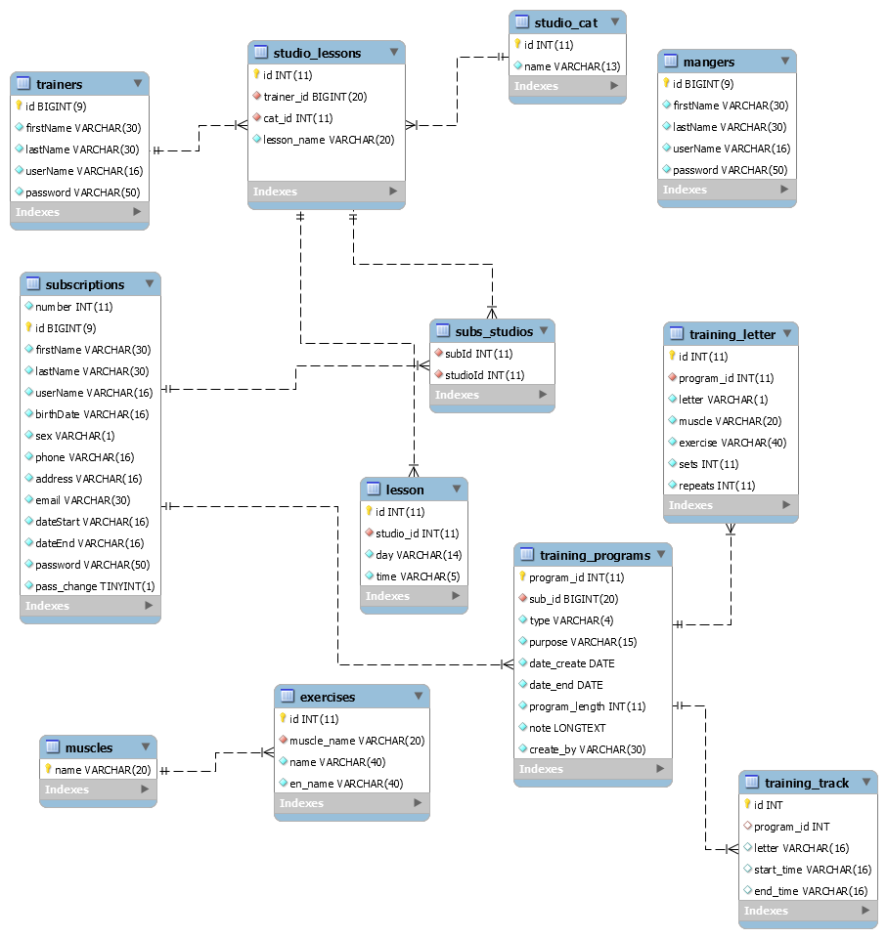

### תרשימי זרימה DFD -

#### מקרא:



|  |  |  |  |  |  |
| --- | --- | --- | --- | --- | --- |
| Data Store | | Data Process | | Entity | |
| mangers | DS1 | התחברות למערכת | DP1 | מנהל מערכת | E1 |
| trainers | DS2 | התחברות ראשונית לאפליקציה | DP2 | מדריך כושר | E2 |
| subscribers | DS3 | התחברות לאפליקציה | DP3 | מנוי | E3 |
| training_programs | DS4 | שינוי סיסמא ראשונית | DP4 |  |  |
| training_letter | DS5 | הוספת מנוי | DP5 |  |  |
| subs_studios | DS6 | עדכון פרטי מנוי | DP6 |  |  |
| studio_lessons | DS7 | צפייה בדוחות מנויים | DP7 |  |  |
| studio_cat | DS8 | הוספת תוכנית אימון | DP8 |  |  |
| lesson | DS9 | עריכת תוכנית אימון | DP9 |  |  |
| trainers | DS10 | הוספת שיעור סטודיו | DP10 |  |  |
|  |  | הצגת שיעורי סטודיו | DP11 |  |  |
|  |  | הצגת מנויים לשיעור סטודיו | DP12 |  |  |
|  |  |  |  |  |  |
|  |  |  |  |  |  |
|  |  |  |  |  |  |
|  |  |  |  |  |  |
|  |  |  |  |  |  |

#### מודול התחברות למערכת

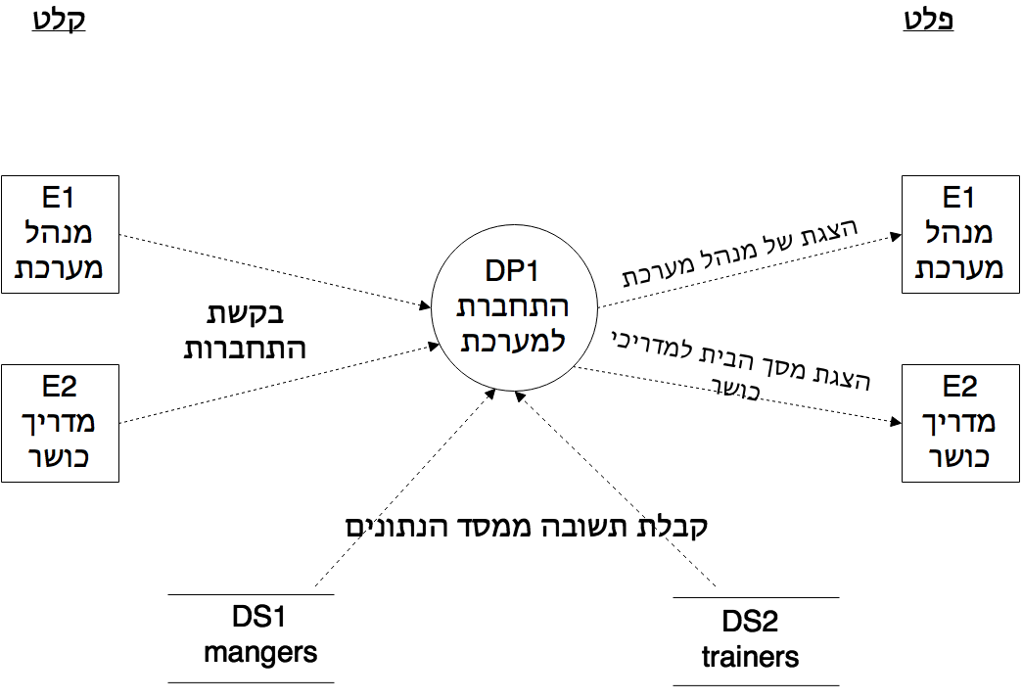

#### מודול התחברות לאפליקציה

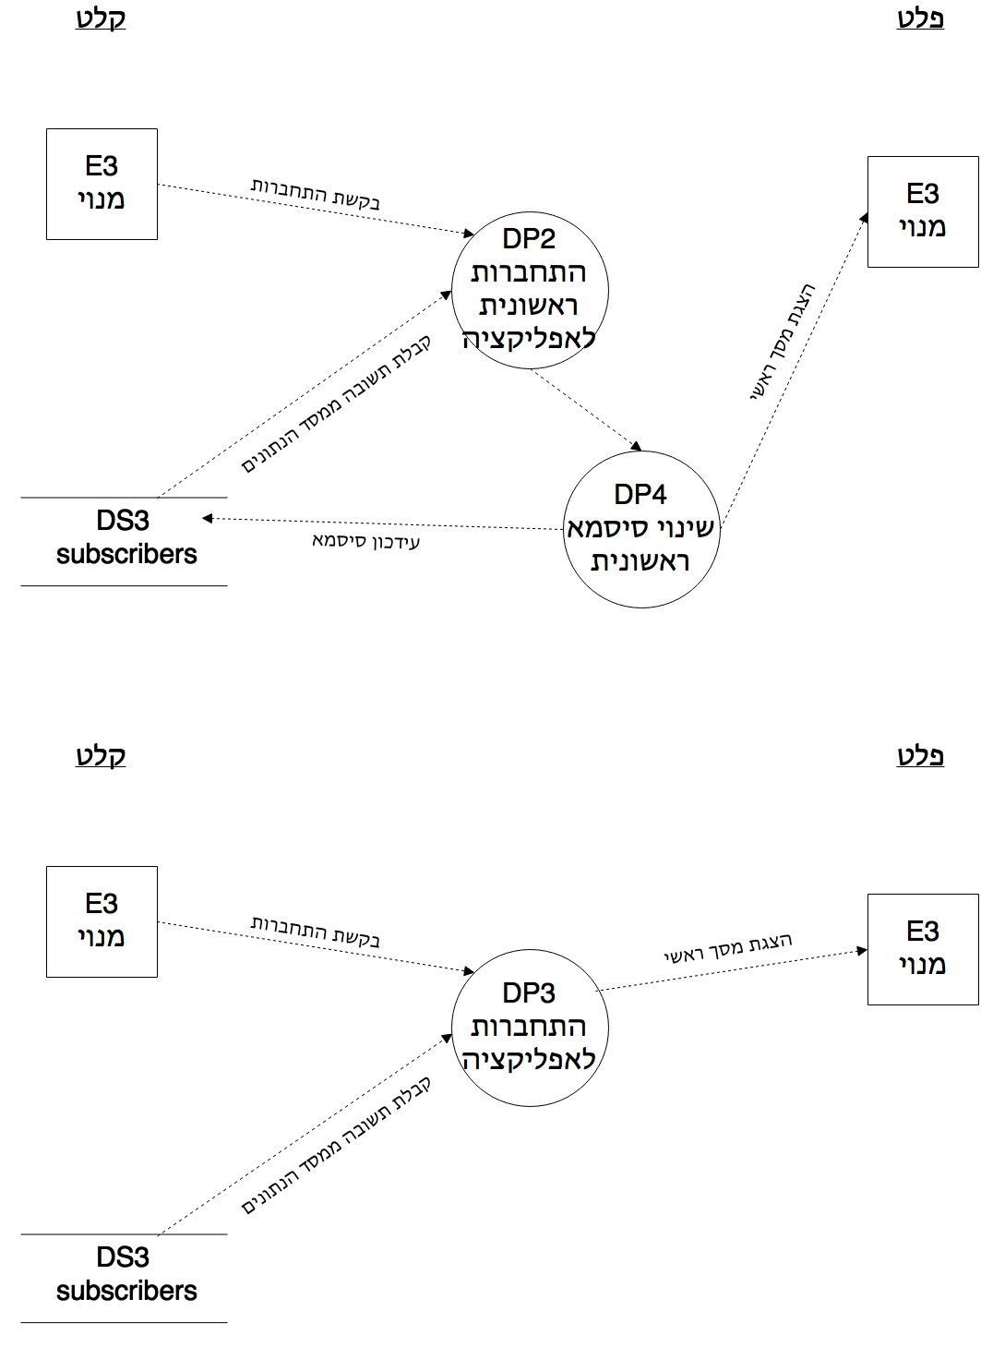

#### מודול הוספת מנוי

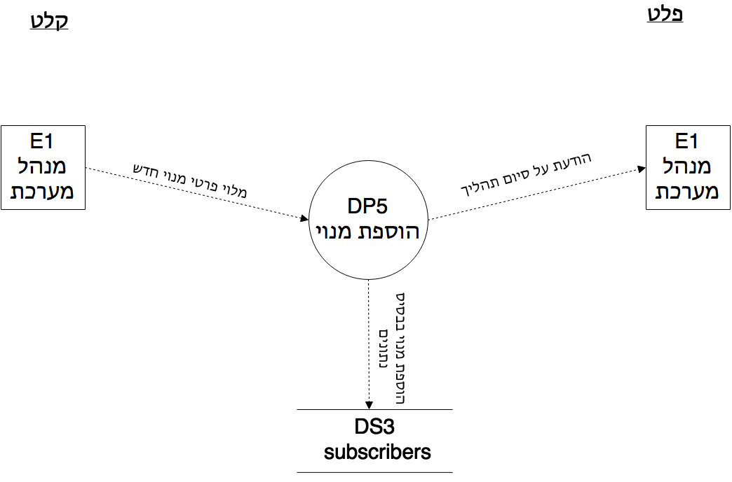

#### מודול עדכון פרטי מנוי

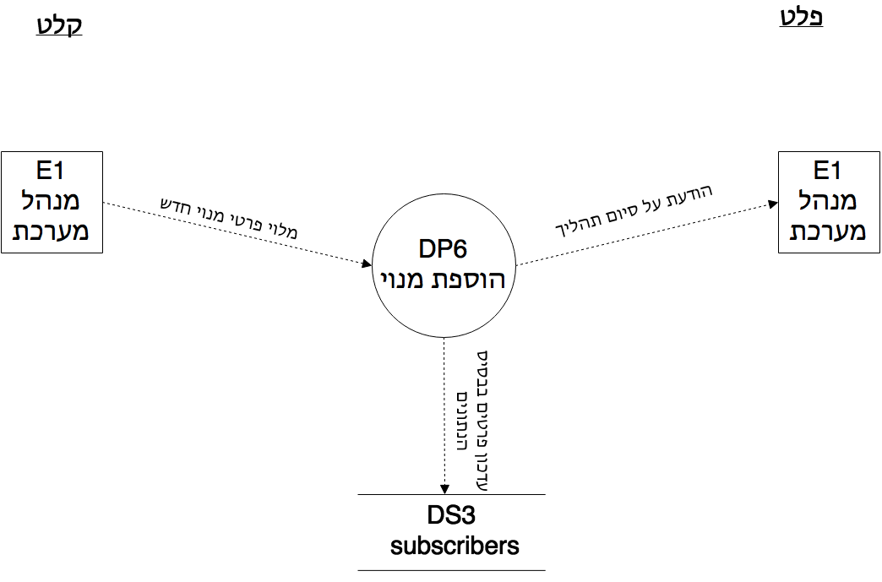

#### צפייה בדוחות מנויים

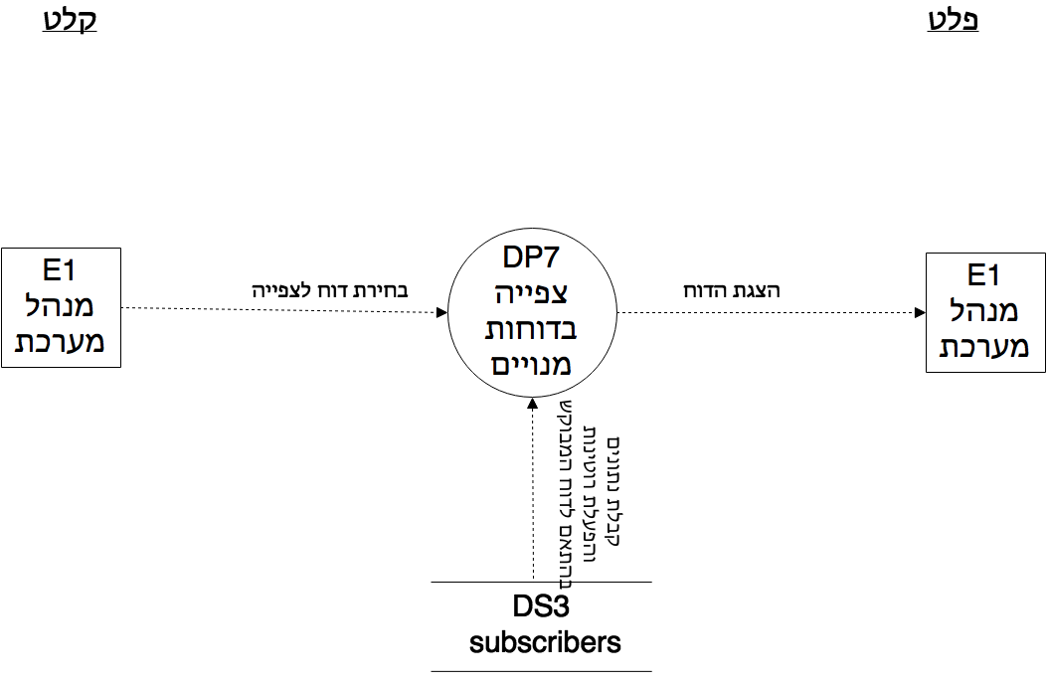

#### הוספת תוכנית אימון



#### עריכת תוכנית אימון



#### הוספת שיעור סטודיו

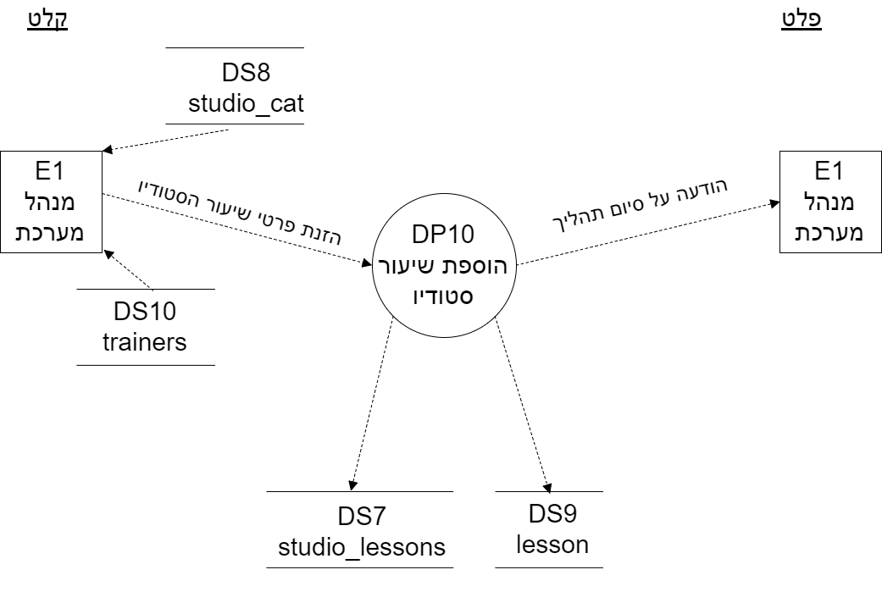

#### הצגת שיעורי סטודיו

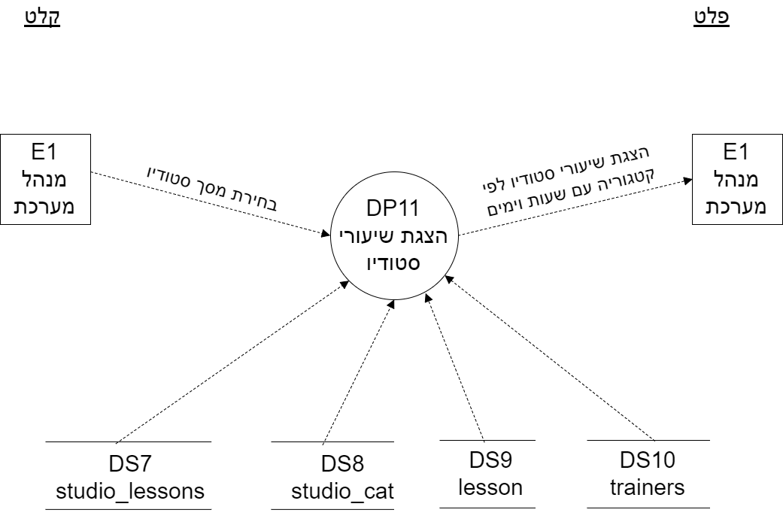

#### הצגת מנויים לשיעור סטודיו

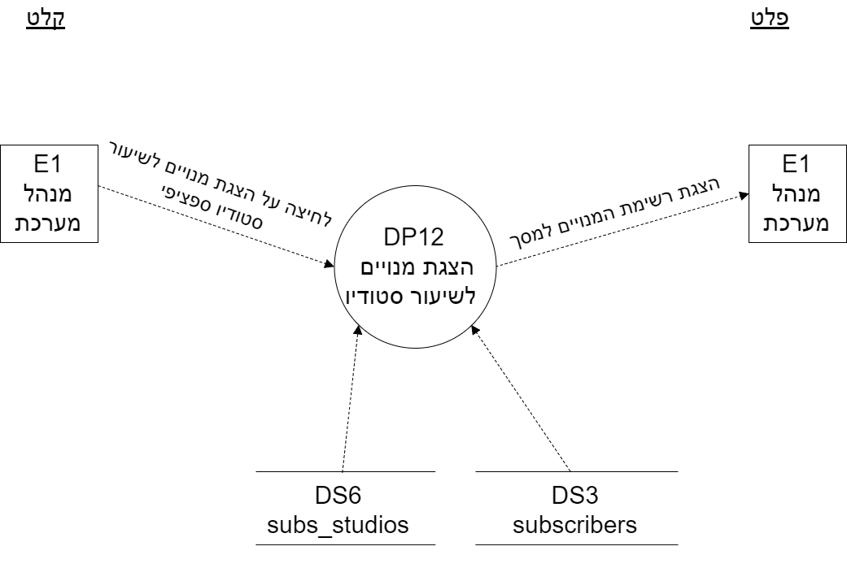

## מסכים

### מסכי מערכת ניהול

#### רישום מנוי

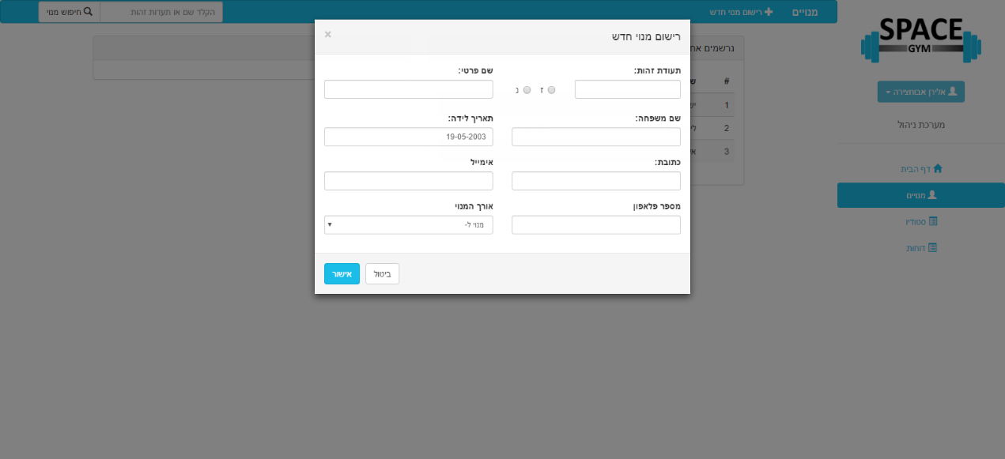

#### הצגת פרטי מנוי

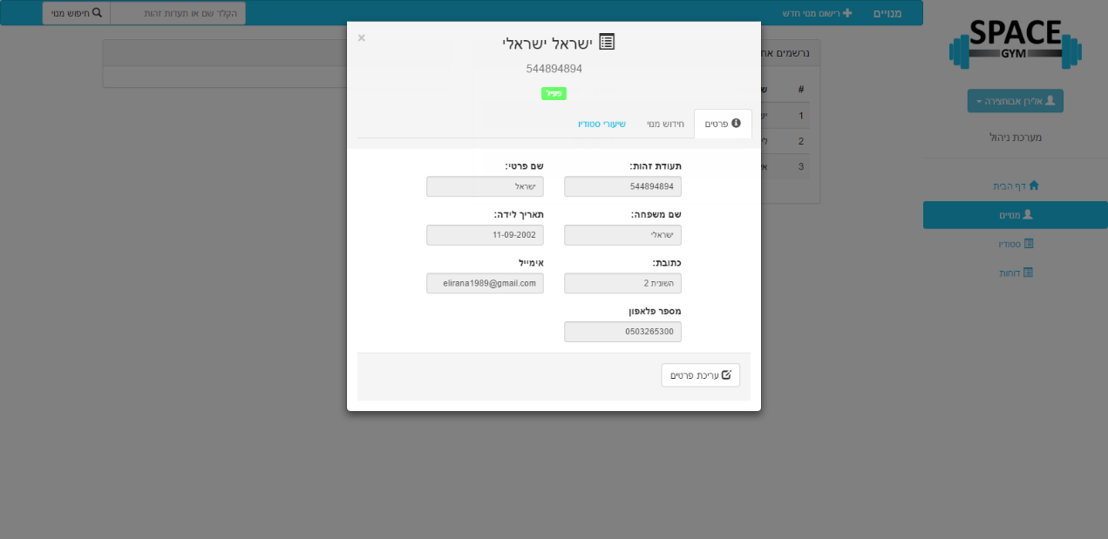

### מסכי ממשק מדריכי כושר

#### מסך ראשי

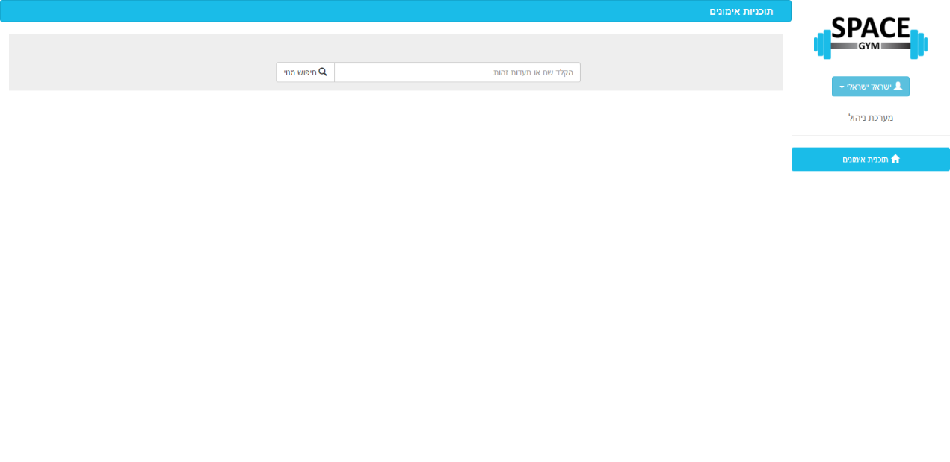

#### הצגת תוכנית אימון של מנוי

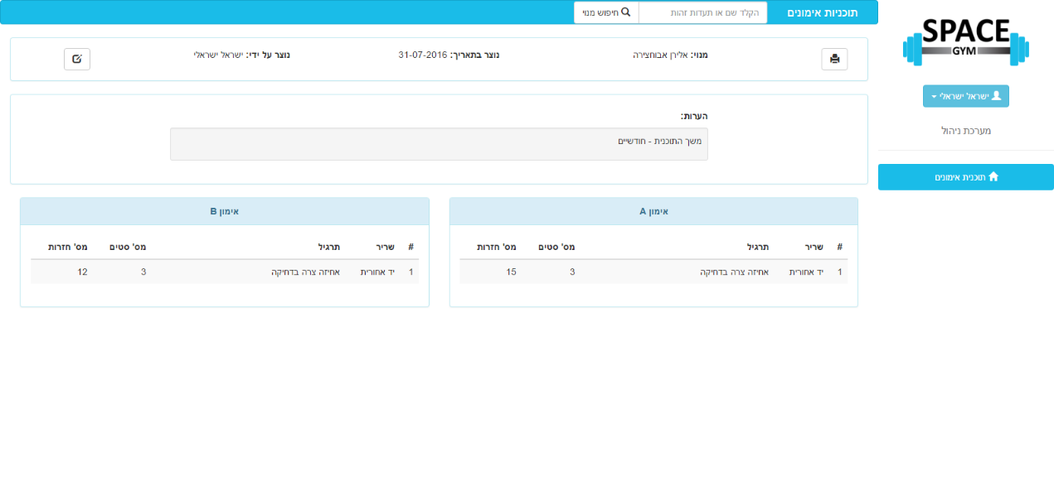

#### עריכת תוכנית אימון

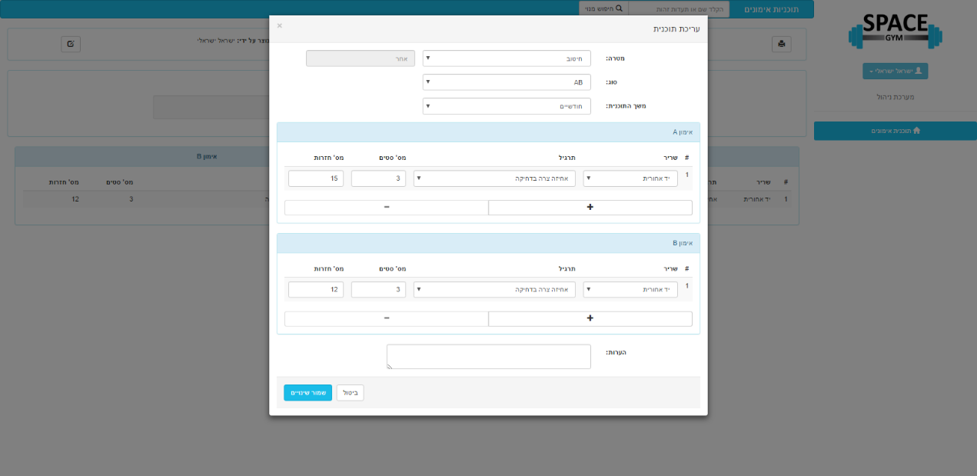

### מסכי אפליקציה למנויים

#### מסך התחברות

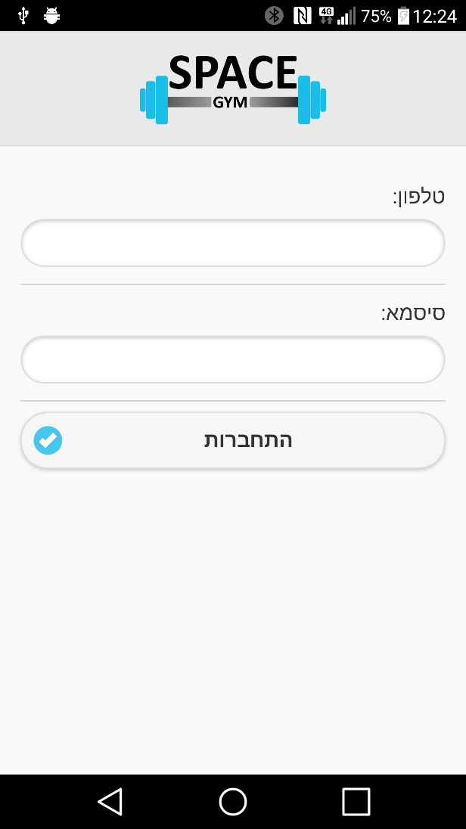

#### מסך החלפת סיסמא ראשונית

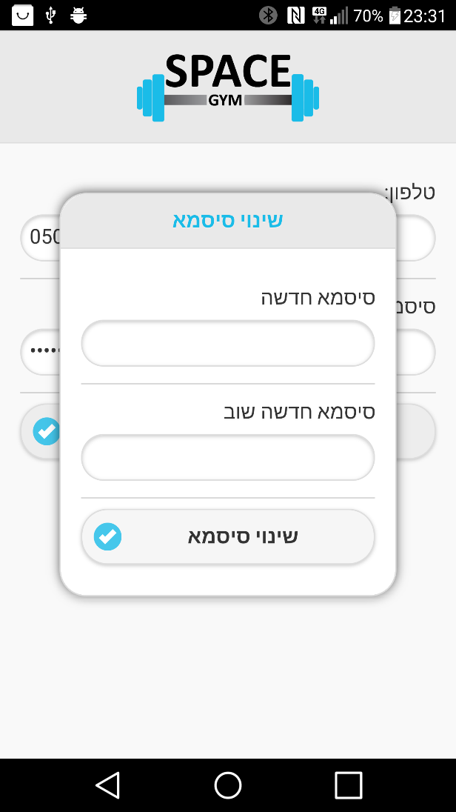

#### תוכניות אימון

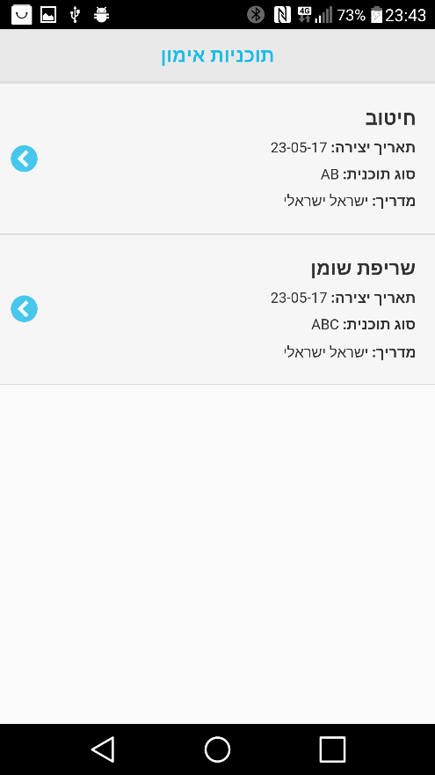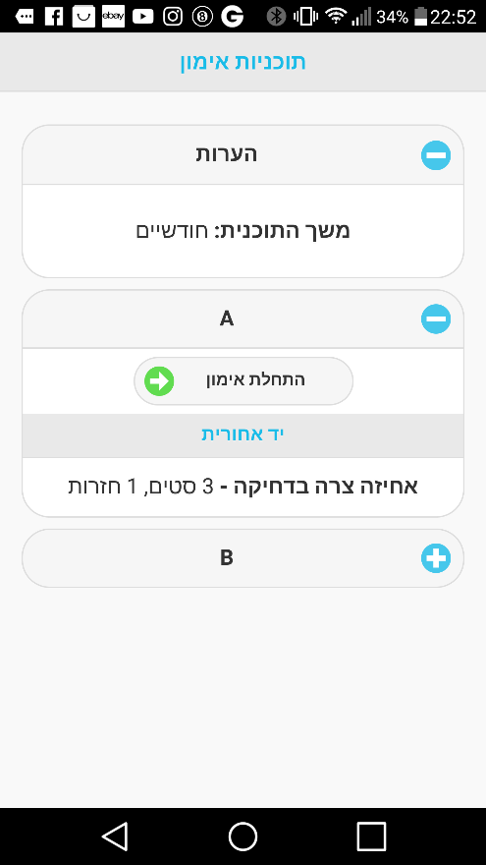

#### שיעורי סטודיו

